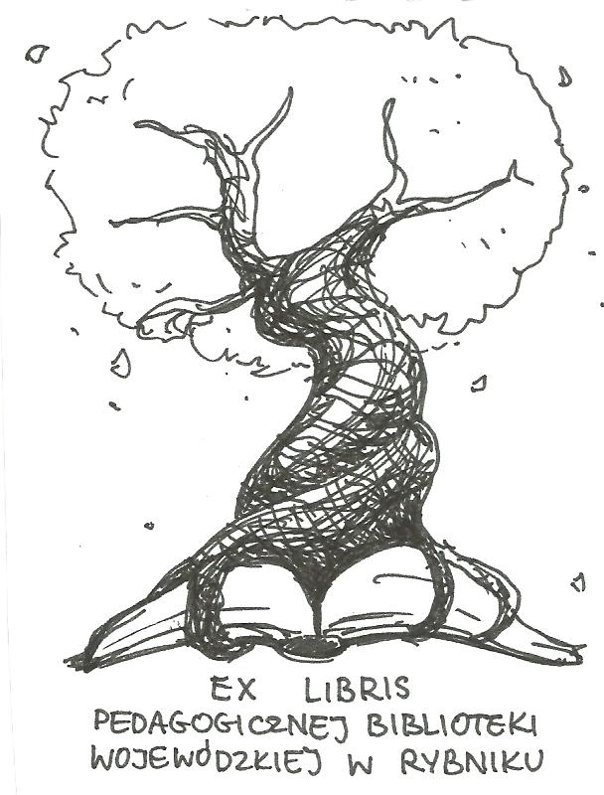 | PEDAGOGICZNA BIBLIOTEKA WOJEWÓDZKA  W RYBNIKU  ul. Chrobrego 27  44-200 Rybnik  tel. 32 42 22 059  pbwrybnik@wom.edu.pl

Ocena pracy nauczyciela i dyrektora szkoły
w świetle obowiązujących przepisów

Wykaz literatury dostępnej
w Pedagogicznej Bibliotece Wojewódzkiej w Rybniku

Druki ciągłe
- Chaos przed startem / Piotr Skura // "Głos Nauczycielski" . - 2018, nr 31-32, s. 3
- Fundują nam wypalenie i mobbing! / Piotr Skura // "Głos Nauczycielski" . - 2018, nr 17, s. 8-9
- Jak przeprowadzić ocenę pracownika / Małgorzata Pomianowska, Katarzyna Szczepkowska // "Dyrektor Szkoły" . - 2017, nr 5, s. 81-85
- Kompetencje kluczowe a dyrektorski nadzór / Małgorzata Nowak // "Dyrektor Szkoły" . - 2018, nr 9, s. 28-31
- Krytyka niedozwolona / Magdalena Kaszulanis // "Głos Nauczycielski" . - 2018, nr 25, s. 4
- MEN szlifuje kryteria / Piotr Skura // "Głos Nauczycielski". - 2018, nr 13, s. 8
- Motywowanie jako funkcja kierownicza / Joanna Jastrzębska // "Dyrektor Szkoły" . - 2004, nr 11, s. 48-49
- Motywująca rola dyrektora szkoły / Beata Bryś // "Dyrektor Szkoły" . - 2007, nr 3, s. 39-41
- Motywująca rola dyrektora szkoły / Bożena Walczak // "Dyrektor Szkoły" . - 2003, nr 3, s. 8-9
- Motywująca rola dyrektora szkoły / Bożena Walczak // "Dyrektor Szkoły" . - 2003, nr 6, s. 8-9
- Nadzór dyrektora nad kwalifikacjami nauczycieli / Natalia Wojciechowska // "Głos Pedagogiczny" . - 2009, nr 11(13), s. 43 – 47
- Nadzór pedagogiczny dyrektora szkoły działalność wspomagająca / Jolanta Spyrczak // "Dialog Edukacyjny" . - 2013, nr 3-4, s. 52-53
- Nowe zasady oceny pracy nauczyciela / Andrzej Jasiński // "Dyrektor Szkoły" . - 2018, nr 2, s. 22-28
- Ocena do poprawki / Bogdan Bugdalski // "Dyrektor Szkoły" . - 2018, nr 7, s. 12-15
- Ocena pracy - zadania dyrektora / Andrzej Jasiński // "Dyrektor Szkoły" . - 2018, nr 6, s. 18-22
- Ocena pracy dyrektora szkoły / Andrzej Jasiński // "Dyrektor Szkoły" . - 2018, nr 9, s. 22-27
- Ocena pracy dyrektora szkoły / Lidia Marciniak // "Dyrektor Szkoły" . - 2017, nr 5, s. 74-77
- Ocena pracy nauczyciela / Bogusława Wojtczak // "Dyrektor Szkoły" . - 2018, nr 9, s. 36-41
- Ocena pracy nauczyciela / Lidia Marciniak // "Dyrektor Szkoły" . - 2017, nr 5, s. 70-73
- Ocenia tylko dyrektor / Teresa Konarska // "Głos Nauczycielski" . - 2017, nr 27-28, wkładka s. II
- Ocenianie kształtujące nauczycieli / Grażyna Czetwertyńska // "Dyrektor Szkoły" . - 2018, nr 9, s. 78-82
- Oto kryteria i wskaźniki! / "Głos Nauczycielski" . - 2018, nr 11, s. 5
- Oto kryteria i wskaźniki! / "Głos Nauczycielski" . - 2018, nr 12, s. 5
- Oto kryteria oceny pracy! / Piotr Skura // "Głos Nauczycielski". - 2018, nr 23, s. 5
- Planowanie nadzoru pedagogicznego dyrektora szkoły / Aleksandra Majkowska // "Dyrektor Szkoły" . - 2003, nr 1, s. 14-15
- Po prostu katastrofa. Nowy system oceniania / Piotr Skura // "Głos Nauczycielski" . - 2018, nr 21, s. 3
- Podstawa prawna oceny pracowniczej / Michał Łyszczarz // "Dyrektor Szkoły" . - 2017, nr 5, s. 66-69
- Poprawa jakości pracy nauczycieli / Jan Fazlagić // "Dyrektor Szkoły" . - 2018, nr 6, s. 28-32
- Pracuj ze wskaźnikami / Piotr Skura // "Głos Nauczycielski" . - 2018, nr 29-30, s. 3
- Przygotowanie dyrektora do swojej oceny / Małgorzata Nowak // "Dyrektor Szkoły" . - 2017, nr 5, s. 78-80
- Wrześniowe zmiany w prawie / Monika Sewastianowicz // "Dyrektor Szkoły" . - 2018, nr 8, s. 16-19
- Wrześniowe zmiany w prawie / Monika Sewastianowicz // "Dyrektor Szkoły" . - 2017, nr 8, s. 18 – 21
- Wszystko jasne? Nie! / Piotr Skura // "Głos Nauczycielski". - 2018, nr 23, s. 4
- Wypunktowani... / Jakub Rzekanowski // "Głos Nauczycielski" . - 2018, nr 11, s. 4
- Zadania dyrektora szkoły związane z nadzorem / "Dyrektor Szkoły" . - 2007, nr 8, s. 41
- Zmiany oceny pracy nauczyciela / Iwona Kobus // "Dyrektor Szkoły" . - 2017, nr 12, s. 36 – 40
- Zmiany w ocenianiu / Monika Sewastianowicz // "Dyrektor Szkoły". - 2018, nr 8, s. 12-15
- Zmiany w ocenianiu / MS // "Dyrektor Szkoły" . - 2018, nr 8, s. 54

oprac. Justyna Jankowska
wrzesień 2018

